Проект

МЭРИЯ ГОРОДА ГРОЗНОГО

ПОСТАНОВЛЕНИЕ

___________________2022 года г. Грозный №_______

О внесении изменения в постановление Мэрии г. Грозного от 25 апреля 2022 года № 59 «О принятии решения о комплексном развитии территории жилой застройки в муниципальном образовании «городской округ «город Грозный»

В соответствии с пунктом 3 части 2 статьи 66, пунктом 1 статьи 67 Градостроительного кодекса Российской Федерации, Федеральным законом от 6 октября 2003 года № 131-ФЗ «Об общих принципах организации местного самоуправления в Российской Федерации», решением Грозненской городской Думы от 21 июня 2018 года № 38 «Об утверждении Правил землепользования и застройки города Грозного в новой редакции», Уставом города Грозного Мэрия города Грозного

ПОСТАНОВЛЯЕТ:

1. Внести в постановление Мэрии г. Грозного от 25 апреля 2022 года № 59 «О принятии решения о комплексном развитии территории жилой застройки в муниципальном образовании «городской округ «город Грозный» (в редакции постановления Мэрии г. Грозного от 26 июля 2022 года № 85) изменение, изложив приложение № 1 в новой редакции согласно приложению к настоящему постановлению.
2. Контроль за выполнением настоящего постановления возложить на заместителя Мэра города Грозного Тутуева М.М.
3. Настоящее постановление вступает в силу со дня его официального опубликования в газете «Столица news» и подлежит размещению на официальном сайте Мэрии г. Грозного.

Мэр города Грозного Х.-М.Ш. Кадыров

Приложение

к постановлению Мэрии г. Грозного

от «____» ___________ 2022 г. №____

«Приложение № 1 к постановлению Мэрии г. Грозного

от «____» ___________ 2022 г. №____

**СВЕДЕНИЯ**

**о местоположении, площади и границах территории, подлежащей комплексному развитию территории жилой застройки в муниципальном образовании «городской округ «город Грозный»**

1. Графическое описание местоположения границ территории (приложение 1)
2. Перечень координат характерных точек границ территории в системе координат (приложение 2)

Приложение 1

к Сведениям о местоположении,

площади и границах территории,

подлежащей комплексному развитию

территории жилой застройки

в муниципальном образовании

«городской округ «город Грозный»

**ГРАФИЧЕСКОЕ ОПИСАНИЕ**

**местоположения границ территории**

Местоположение: Российская Федерация, Чеченская Республика, город Грозный, Шейх-Мансуровский район, по ул. Мохаммеда Бен Зайеда Аль Нахайяна. Кадастровый квартал: 20:17:0360018

Площадь: 13 918 кв. м

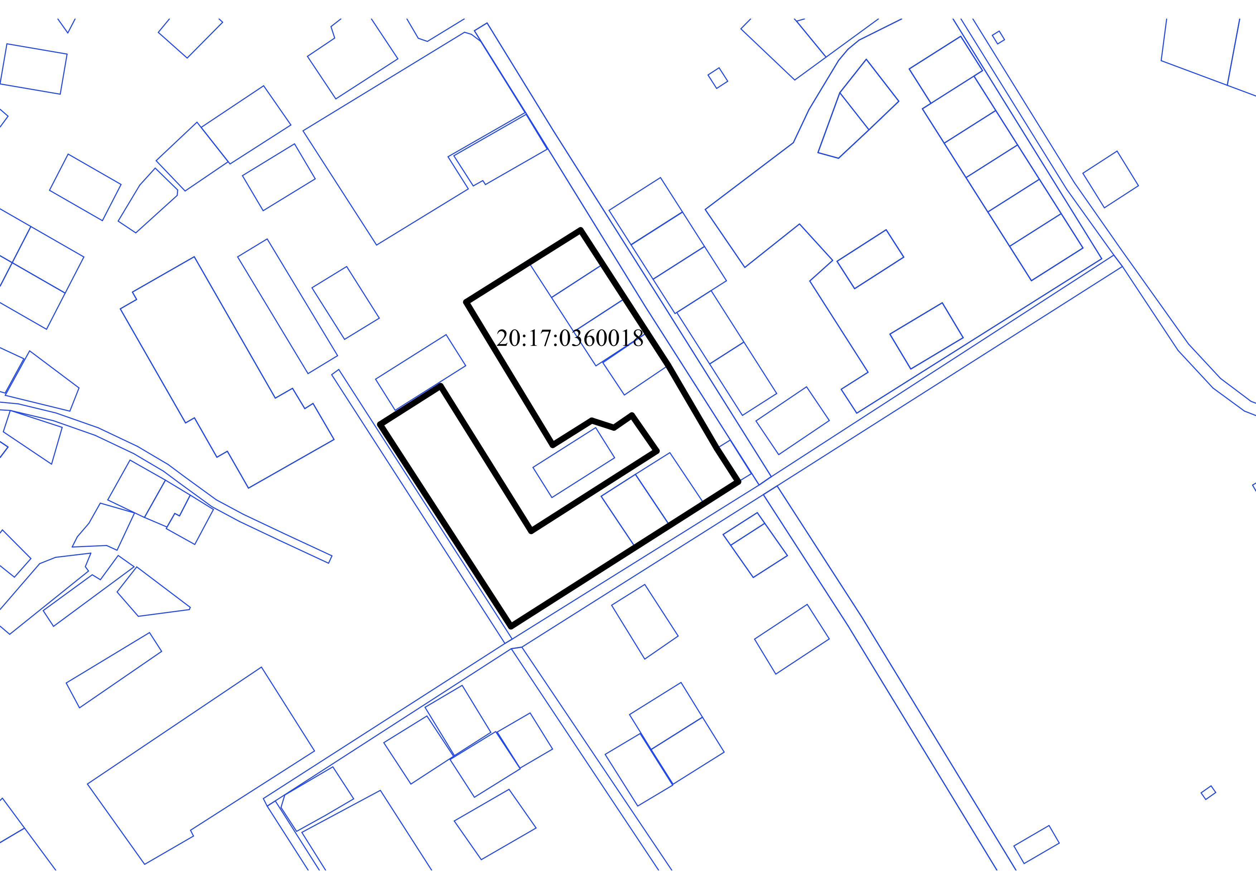

Граница образованных земельных участков

|  |
| --- |
|  |

Граница территории, подлежащей комплексному развитию

Приложение 2

к Сведениям о местоположении,

площади и границах территории,

подлежащей комплексному развитию

территории жилой застройки

в муниципальном образовании

«городской округ «город Грозный»

**ПЕРЕЧЕНЬ**

**координат характерных точек границ территории в системе координат**

Площадь: 13 918 кв. м

Описание границ земельного участка:

|  |  |  |
| --- | --- | --- |
| Обозначение характерных  точек границ | Координаты |  |
|  | X | Y |
| 1 | 95121,03 | 312288,47 |
| 2 | 95220,31 | 312224,15 |
| 3 | 95239,21 | 312253,88 |
| 4 | 95167,91 | 312298,41 |
| 5 | 95207,25 | 312360,07 |
| 6 | 95224,78 | 312347,89 |
| 7 | 95218,71 | 312339,08 |
| 8 | 95222,23 | 312328,16 |
| 9 | 95210,17 | 312308,99 |
| 10 | 95280,43 | 312266,44 |
| 11 | 95315,78 | 312322,69 |
| 12 | 95249,32 | 312365,77 |
| 13 | 95208,54 | 312389,60 |
| 14 | 95192,16 | 312400,17 |
| 1 | 95121,03 | 312288,47 |

Система координат МСК-20

